RÉSZVÉTELI FELHÍVÁS
Az AGRÁRMARKETING CENTRUM NONPROFIT KFT. (AMC) NEMZETI STANDJÁRA

A FRUIT LOGISTICA, Berlin Nemzetközi Gyümölcs- és Zöldség-marketing Szakkiállításon

MESSE BERLIN, 2018. FEBRUÁR 7-9.

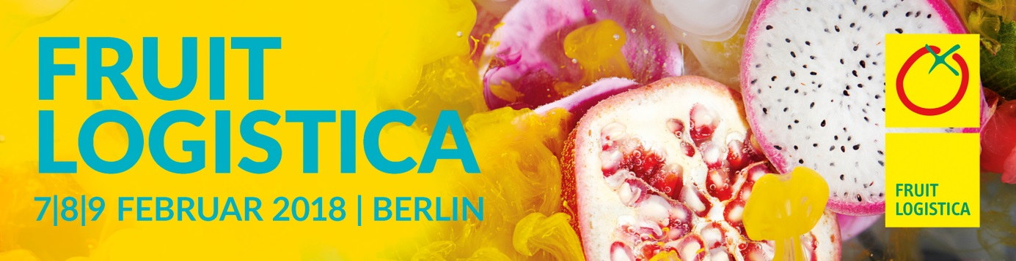

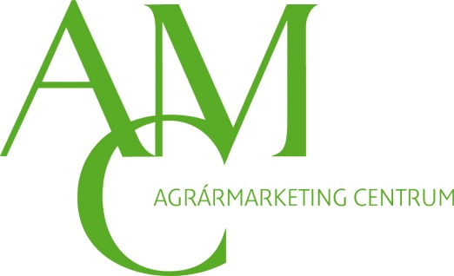

Áttekintés
3100 kiállító, 75 ezer látogató aknázta ki üzleti sikereket jelentő lehetőségeit zöldség-gyümölcs témában a legutóbbi Fruit Logisticán. A szakkiállítás felöleli a friss termék szektor összes vetületét és világpiaci résztvevőit, komplett áttekintést kínál az innovációkról, termékekről, szolgáltatásokról a kereskedelem minden szintjén. Kiváló kapcsolatteremtési platform a termelők és a kereskedők döntéshozói számára. A zöldkínálat teljes értékteremtő láncolatának vállalkozásai – a globális szereplőktől a kis- és közepes kínálatot képviselőkig – a zöldség-gyümölcs ágazat teljes spektruma megfordul a rendezvényen. 2018-ban 26. alkalommal kerül megrendezésre. Tematika:
- Friss zöldség-gyümölcs
- Csonthéjasok és szárított gyümölcsök
- Csomagolás, címkézés
- Szállítás és logisztika
- Áruforgalom és raktározás
- Sajtó, média
- Internet és informatika
- Termesztéstechnológia, fajtabővítés
Alaprajz
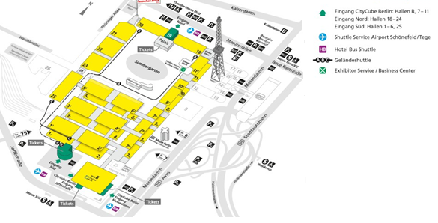

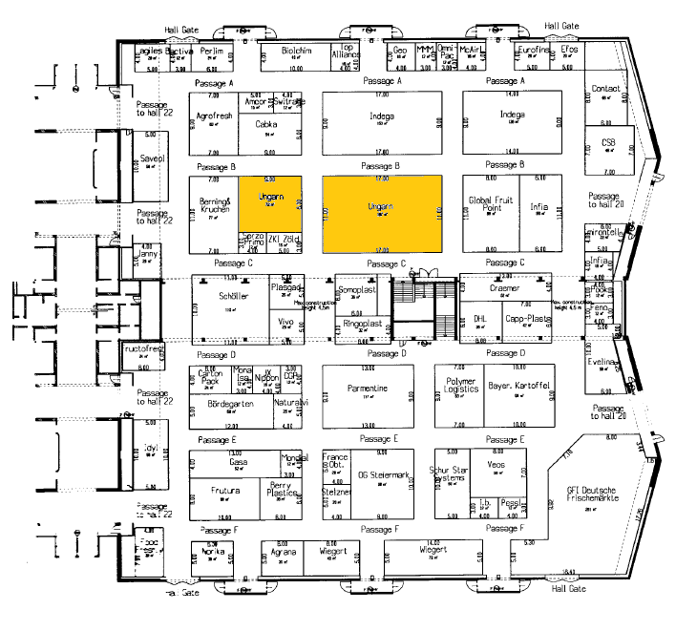
A magyar stand helye

Közösségi magyar részvétel

Zöldség-gyümölcstermelő és kereskedő kiállítóink a nemzeti standon egységes, közösségi standrészt vagy egyéni, boxos megjelenést igényelhetnek. A megújult arculati elemekkel felépített standon résztvevő kb. 10 kiállítónak információs lehetőséget, közös tárgyalási felületet, míg a három egyéni kiállító számára szintén arculatos építésű, egyenként 9 m²-es, átlátszó paravánokkal elhatárolt területet biztosítunk az alábbiakban részletezett felszereltséggel. A 21. csarnokban 256 m²-es területet igazolt vissza a vásárigazgatóság: egy 72 m²-es sarokstandot, valamint egy 187 m²-es szigetstandot. Terveink szerint a kisebb standon kap helyet a Gyümölcsért saját installációval épülő standja, valamint egy 27 m²-es zárt tárgyaló és raktár blokk.

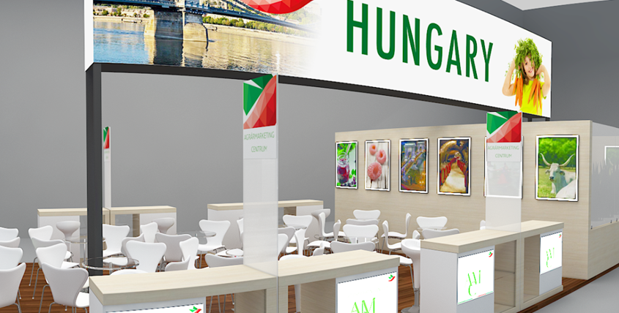

Egyéni kiállítóink saját grafikával és tárgyalófelülettel ellátott, elkülönített standrészt (boxot) igényelhetnek.
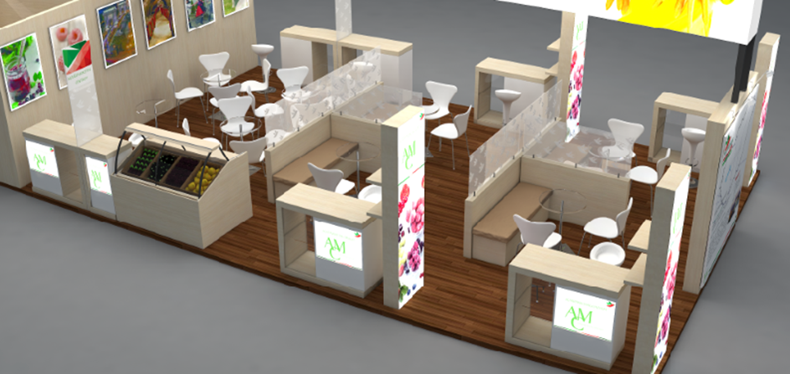
A képek illusztrációk.

Megjelenési lehetőségek:
- Közösségi kiállítóként való megjelenés: 390.000 Ft + ÁFA
Tartalmazza:
- a közösségi stand elveivel egyező, minden kiállító részére egységes standrészt
- a funkcionális standberendezést: 75*50*100 cm-es információs pultot bárszékkel, konyha- és raktárhasználatot
- cégembléma és cégfelirat elhelyezését az installáción
- a vezeték nélküli internet használatát
- közös tárgyalási felületet
- alap standellátmányt (kávé, tea, üdítő, ásványvíz)
- standkatalógusban való megjelenést névvel, elérhetőséggel és termékkategória megjelöléssel
- építést, üzemeltetést és bontást
- modern, jól látható „MAGYARORSZÁG” feliratot, mely megkönnyíti a magyar stand megtalálását
- teljes körű szervezést és koordinálást az AMC felelős munkatársa által a kiállítás nyitása előtti szakaszban és a kiállítás üzemelése alatt a helyszínen is
- az AMC különböző kommunikációs csatornáin keresztül (honlap, hírlevél, Facebook, sajtóközlemény) a kiállítási megjelenésről tájékoztatást
- információt az utazási és szálláslehetőségekről

- Egyéni kiállítóként való megjelenés a nemzeti standon: 620.000 Ft + ÁFA
Tartalmazza – az 1. kategóriánál felsoroltakat, továbbá:
- 9 m²-es boxot, átlátható paravánnal elválasztva a többi kiállító standrészétől. A box tartalma: ülőpad felnyitható tetővel (belseje tárolásra alkalmas), 1 db asztal, 2 db szék, 1 db pult (100/120*50*100 cm, látványhűtő mellett 75*50*100 cm), 2 db bárszék. Minden boxhoz tartozik egyik oldalán saját grafikával díszített, átvilágított, 60*243 cm-es fogadófal, melynek másik, pult felőli oldala 2 db polccal van felszerelve
Egyik kategória sem tartalmazza:
- a céges képviselő(k) kiutazási költségeit, áruszállítást

Kiegészítő szolgáltatások:

- pultra helyezhető digitális képkeret bérlése: 10.000 Ft+ÁFA
- dekorációs kellékek és kínáló eszközök biztosítása: 10.000 Ft+ÁFA
- standkatalógus extra bejegyzés: képpel, maximálisan 800 karakter lektorált szöveggel: 5.000 Ft+ÁFA
- opcionális, kiállításszervező által biztosított marketingszolgáltatás:
- prémium bejegyzés a vásári katalógusban: 145.000 Ft+ÁFA
- színes logó megjelenítése a vásári katalógusban: 100.000 Ft+ÁFA

Jelentkezési határidő: 2017. november 24.

Jelentkezés módja:
Jelentkezési lap és regisztrációs űrlap visszaküldése
Jelentkezésük csak visszaigazolás után tekinthető elfogadottnak.

További információk: www.fruitlogistica.com

Kereszturi Katalin
kiállításszervezési munkatárs
Agrármarketing Centrum Nonprofit Kft.
E-mail: kereszturi.katalin@amc.hu

